医疗救助子系统

测试报告

**版本记录**

|  |  |  |  |  |  |  |
| --- | --- | --- | --- | --- | --- | --- |
| **版本号** | **提交人** | **更新摘要** | **提交时间** | **审核人** | **审核时间** | **审核记录** |
| V1.0 | 刘志姣 | 完成初稿 | 2021-06-16 | 郑宇程 | 2021-06-16 | 审核通过，符合初稿要求 |
| V2.0 | 刘志姣 | 根据内部评审意见修改 | 2021-07-08 | 郑宇程 | 2021-07-08 | 审核通过，符合修改要求 |
| V3.0 | 刘志姣 | 根据监理意见修改 | 2021-07-16 | 郑宇程 | 2021-07-16 | 审核通过，符合修改要求 |
|  |  |  |  |  |  |  |

目 录

1 引言 2

1.1 测试目的 2

1.2 标识 2

1.3 引用文档 2

1.4 术语及缩略语 2

2 测试概要 3

2.1 测试用例设计 3

2.2 测试环境与配置 3

2.2.1测试环境 3

2.2.2测试相关硬件 3

2.3 测试方法和工具 4

3 测试结论 4

4 测试内容及结果 4

4.1 功能测试 4

4.1.1测试内容 4

4.1.2测试过程 4

4.1.3测试结果 11

4.2 性能测试 16

4.2.1测试内容 16

4.2.2测试过程 16

4.2.3测试结果 21

5 覆盖分析 28

6 缺陷统计与分析 28

6.1 缺陷汇总 28

6.1.1测试问题-缺陷状态 28

6.1.2测试问题-bug严重等级 28

6.1.3bug缺陷趋势 29

6.1.4类型分布 29

6.2 缺陷分析 29

6.3 性能测试问题 30

7 整体测试结论 30

# 引言

## 测试目的

本测试报告为医疗救助子系统的测试报告，目的在于阐述系统测试过程，分析测试结果，描述系统是否符合产品需求规格说明书预期。

## 标识

本文档适用的软件：

1、软件标识号：医疗救助子系统 v1.0.0。

2、软件名称：医疗救助子系统。

3、软件缩略名：医疗救助子系统。

4、软件版本号：v1.0.0。

## 引用文档

1、《医疗救助子系统需求规格说明书》V2.2。

2、《医疗救助子系统详细说明书》V4.0。

## 术语及缩略语

表 1.4-1 术语和缩略语

|  |  |
| --- | --- |
| 缩略语 | 全意 |
| 需求文档 | 包括投标文件、需求规格说明书、详细设计、初步设计等文档。 |
| 功能测试 | 又称正确性测试，检查软件的功能是否符合需求文档要求，检测 系统业务流程正确性，是否符合需求文档要求 |
| 压力测试 | 对服务器施加一定压力后进行功能测试，测试服务器在一定压力 下是够可以正常计算 |
| 负载测试 | 对服务器施加压力，测试服务器可以容纳多少人访问，多少人访 问后出现 BUG |
| 回归测试 | 开发修改后的 BUG 再次进行测试 |

# 测试概要

本测试文档测试范围只限于需求文档功能列表。

## 测试用例设计

测试用例设计基于需求文档、用户角度，采用等价类划分，边界值等方法对 各项功能进行覆盖。测试内容包含正常功能，异常功能，边界测试，界面测试， 接口测试，错误处理测试，验证是否符合用户的需求。

## 测试环境与配置

### 2.2.1测试环境

下表为医疗救助系统测试环境配置表：

表 2.2.1-1 测试环境表

|  |  |
| --- | --- |
| 资源名称类型 | 配置 |
| 操作系统环境 | windos server 2016 |
| 浏览器环境 | 主流浏览器有：360 浏览器、猎豹浏览器、谷歌浏览器 |
| Mysql | 版本为 Mysql5.7 |
| Tomcat | 版本为 Tomcat 8 |
| JDK | 版本为 JDK1.8 |

### 2.2.2测试相关硬件

医疗救助子系统硬件环境配置如下表所示：

表 2.2.2-1 硬件环境配置表

|  |  |  |  |
| --- | --- | --- | --- |
| 关键项 | 数量 | 性能要求 | 期望到位阶段 |
| 测试 PC 机 | 1 台以上 | 4 核 8G 运行内存 | 需求分析阶段 |
| 部署服务器 | 2台 | 4 核 8G 运行内存 | 需求分析阶段 |

|  |  |  |  |
| --- | --- | --- | --- |
|  |  |  |  |
|  |  |  |  |
|  |  |  |  |

## 测试方法和工具

测试方法主要是黑盒测试，设计功能测试、性能测试。

测试工具主要包含：bug 跟踪工具华为云。

# 测试结论

医疗救助子系统测试结论如下表所示：

表 3-1 测试结论表

|  |  |  |  |  |  |
| --- | --- | --- | --- | --- | --- |
| 测试用例总数 | 执行轮次 | | 测试用例通过率 | 测试问题总数 | 问题修复率 |
| 系统测试 | 回归测试 |
| 911 | 2 | 1 | 100% |  | 100% |
| 被测软件评估：  对医疗救助子系统功能、性能进行了系统测试。其中系统测试3轮，回归测试一轮。经过最终测试，全部通过。  软件的测试结果表明该软件满足需求文档中提出的各项要求，软件运行稳定。 | | | | | |

# 测试内容及结果

## 功能测试

### 4.1.1测试内容

验证医疗救助子系统包含的所有一级功能、二级功能点，模拟用户实际使 用情况进行测试。

### 4.1.2测试过程

医疗救助子系统测试过程截图举例：

下图为医疗救助子系统精神病申请界面：

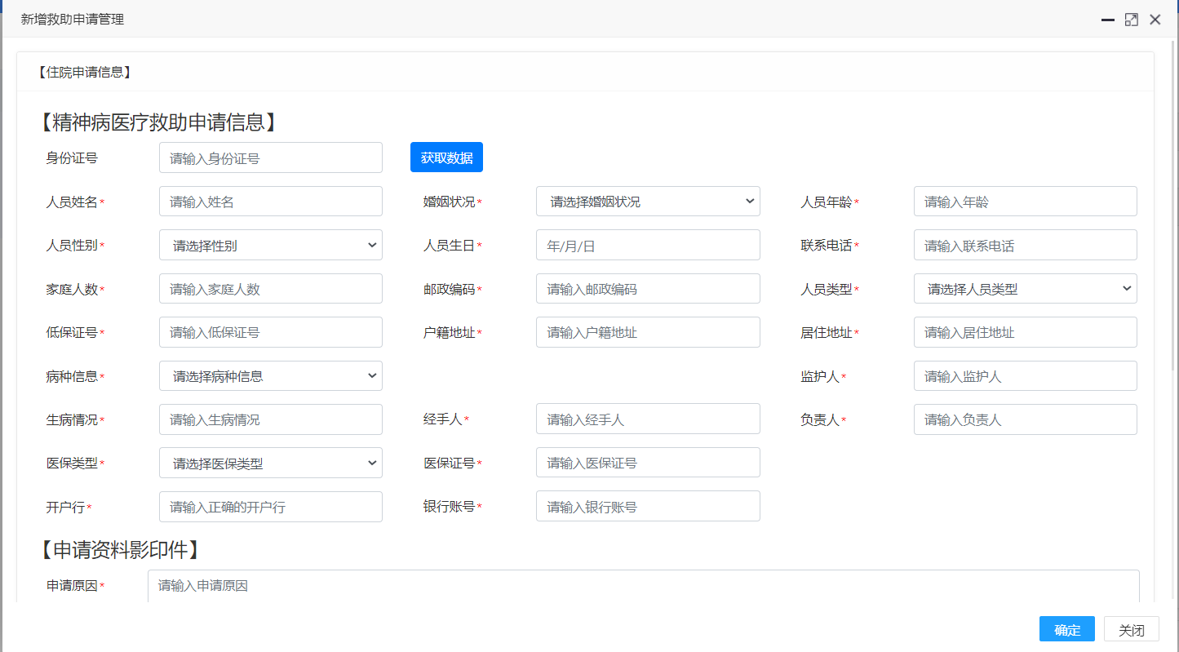

图 4.1.2-1 精神病申请界面

下图为医疗救助子系统精神病审批查询界面：

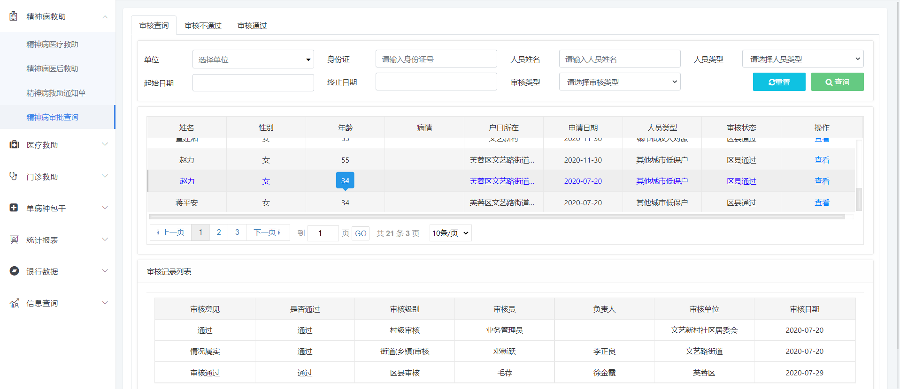

图 4.1.2-2 精神病审批查询界面

下图为医疗救助子系统精神病救助通知单界面：

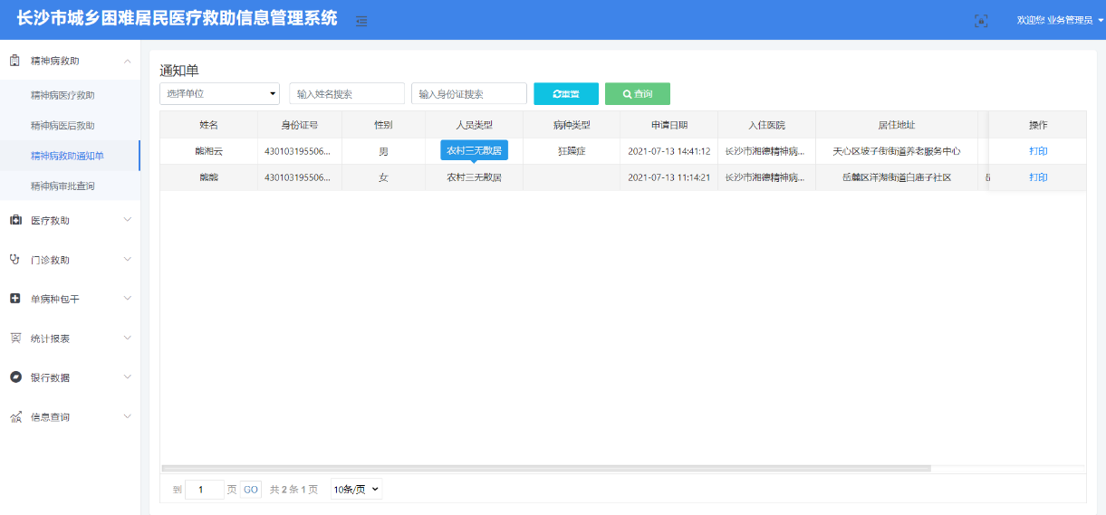

图 4.1.2-3 精神病救助通知单界面

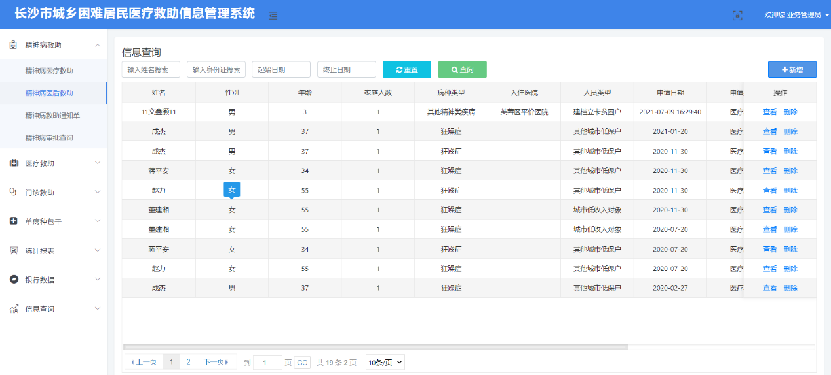下图为医疗救助子系统精神病医后救助界面：

图 4.1.2-4 精神病医后救助界面

下图为医疗救助子系统医前救助申请界面：

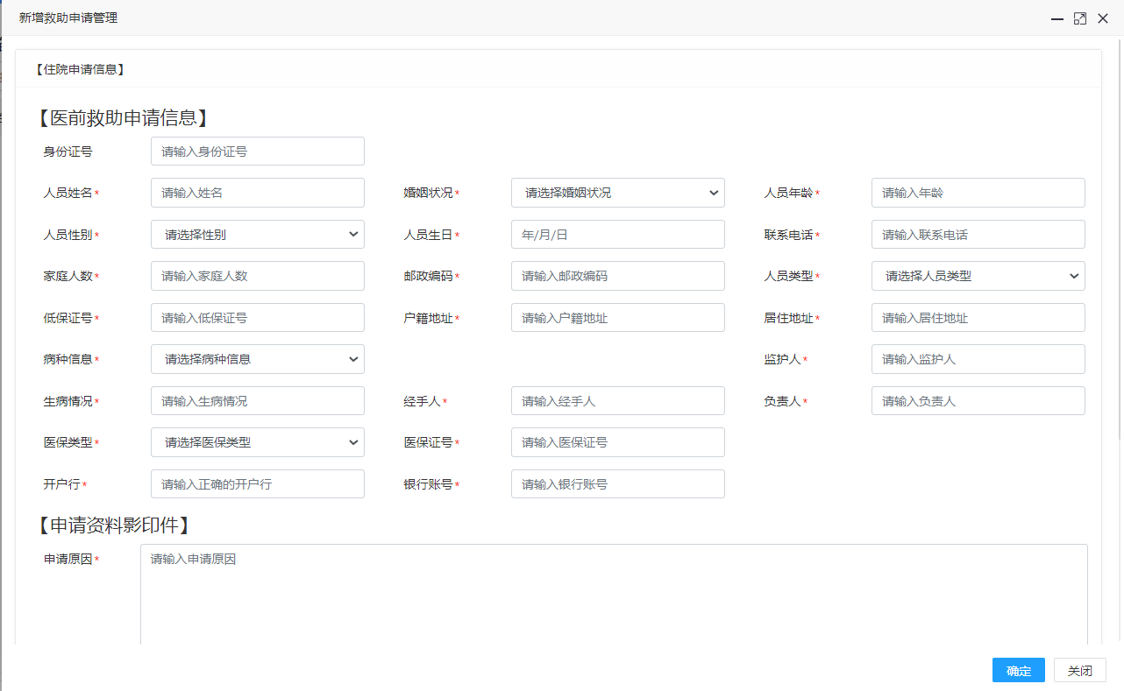

图 4.1.2-5 医前救助申请界面

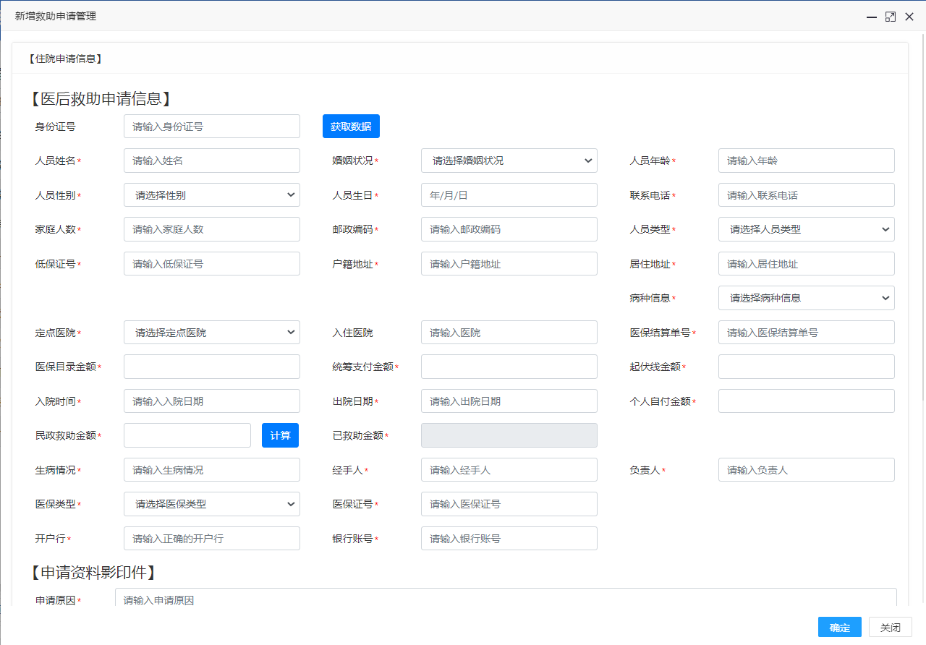下图为医疗救助子系统医后救助申请界面：

图 4.1.2-6 医后救助申请界面

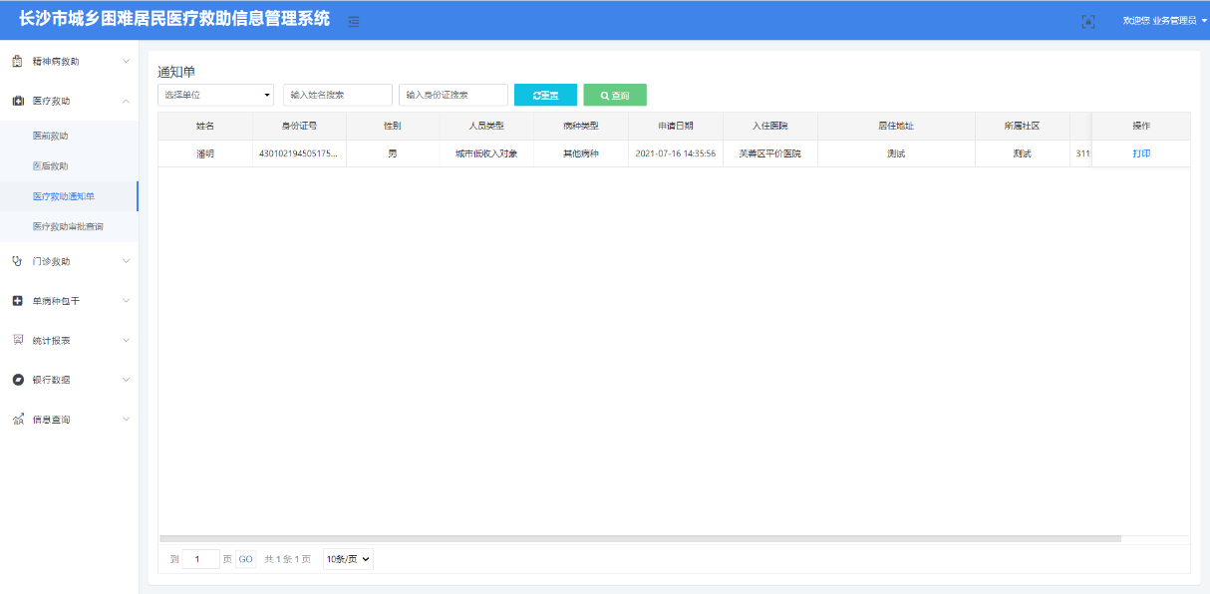下图为医疗救助子系统医疗救助通知单界面：

图 4.1.2-7 医疗救助通知单界面

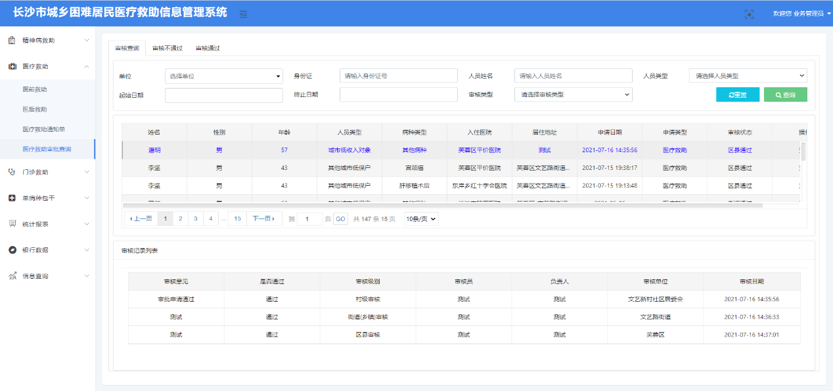下图为医疗救助子系统医疗救助审批查询界面：

图 4.1.2-8 医疗救助审批查询界面

下图为医疗救助子系统日常门诊申请界面：

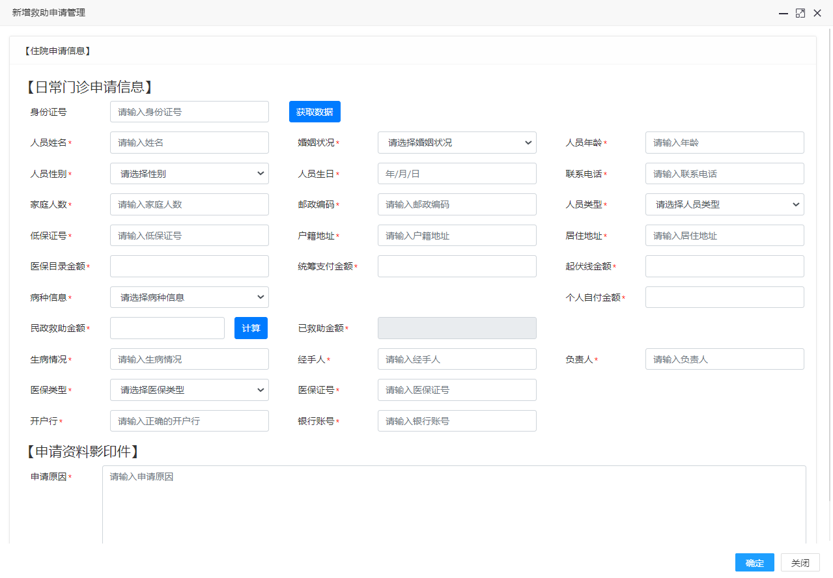

图 4.1.2-9 日常门诊申请界面

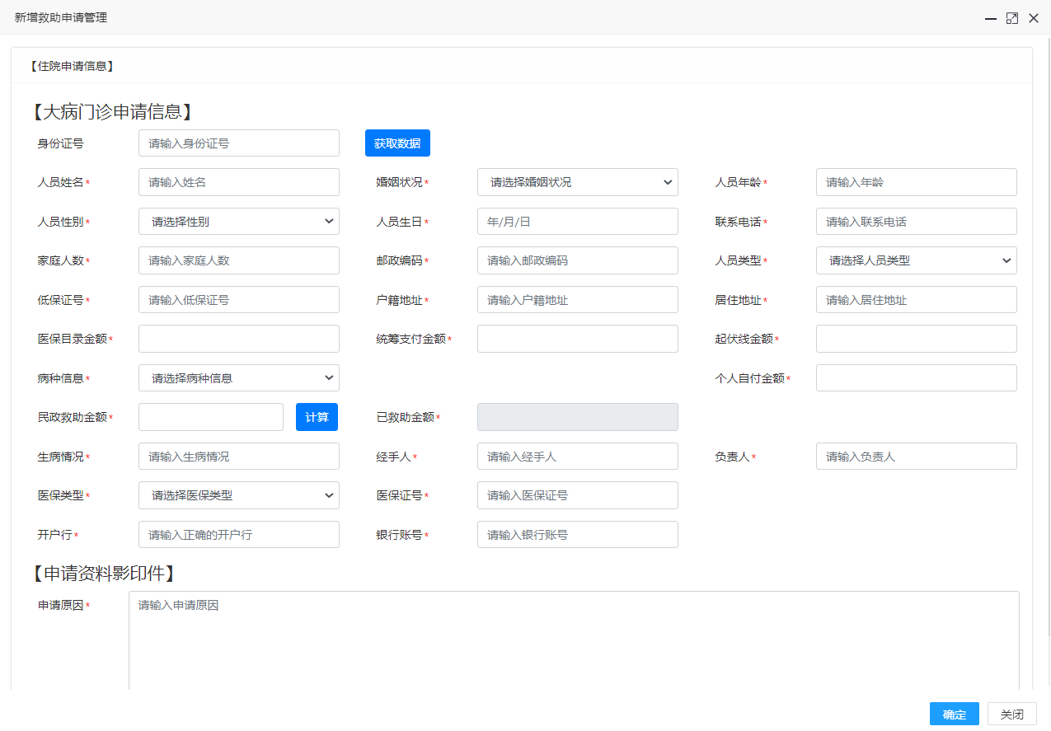下图为医疗救助子系统大病门诊申请界面：

图 4.1.2-10 大病门诊申请界面

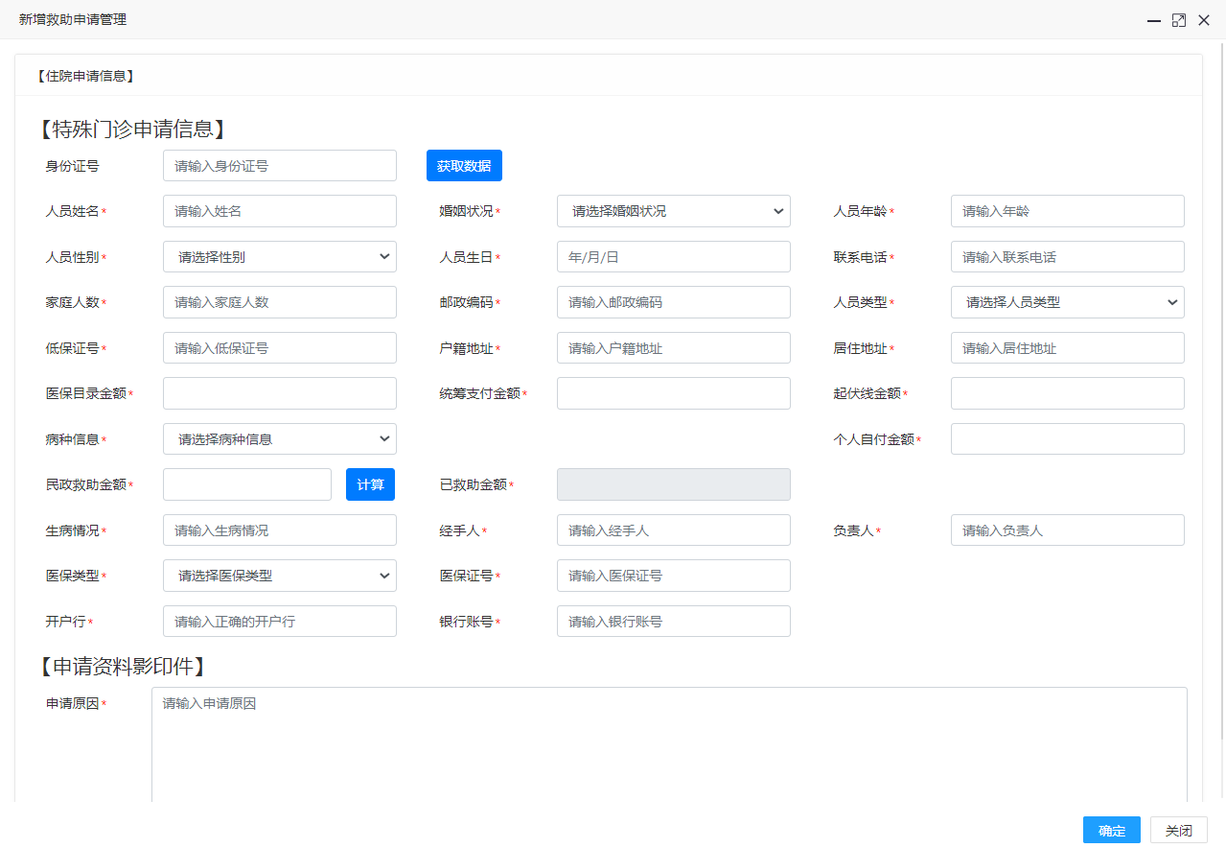下图为医疗救助子系统特殊门诊申请界面：

图 4.1.2-11 特殊门诊申请界面

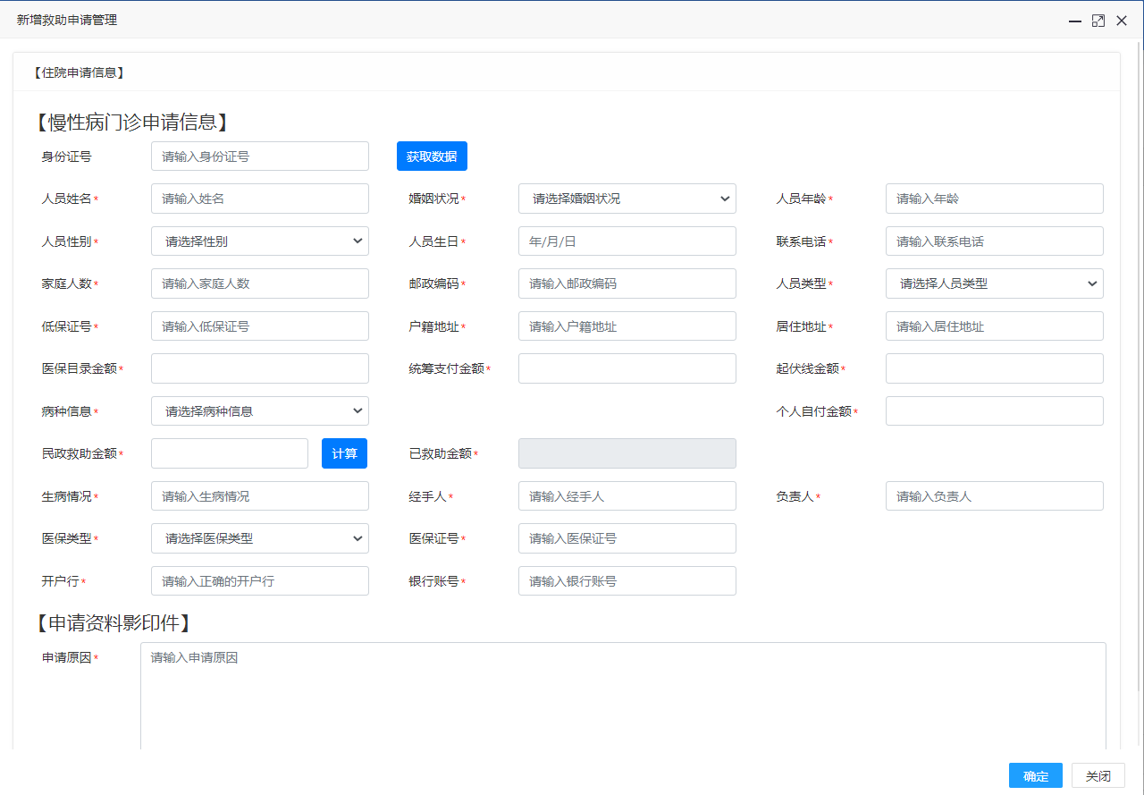下图为医疗救助子系统慢性病门诊申请界面：

图 4.1.2-12 慢性病门诊申请界面

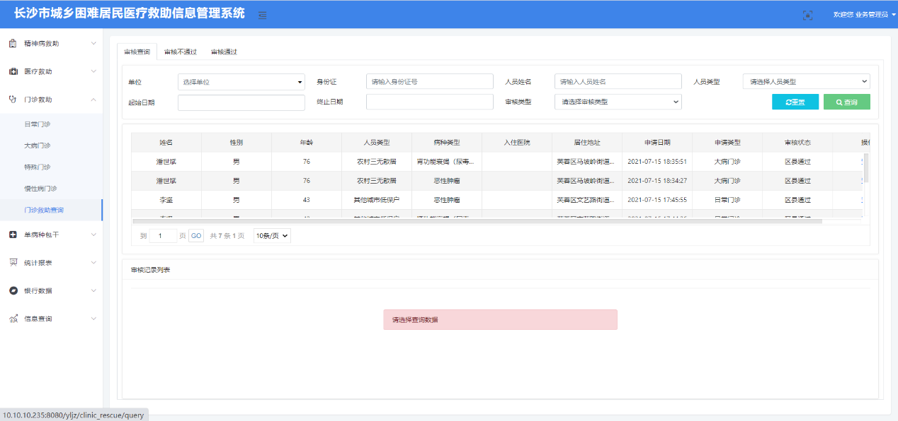下图为医疗救助子系统门诊救助查询界面：

图 4.1.2-13 门诊救助查询界面

### 4.1.3测试结果

医疗救助子系统相关测试结果表如下所示：

表 4.1.3-1 功能测试结果表

|  |  |  |  |  |  |
| --- | --- | --- | --- | --- | --- |
| **序号** | **一级菜单** | **二级菜单** | **功能** | **开发进度** | **测试结果** |
| 1 | 精神病救助 | 精神病医疗救助 | 精神病医疗救助 | 完成 | 通过 |
| 精神病医后救助 | 精神病医后救助 | 完成 | 通过 |
| 精神病救助审核 | 精神病救助审核 | 完成 | 通过 |
| 精神病救助通知单 | 精神病救助通知单 | 完成 | 通过 |
| 精神病审批查询 | 精神病审批查询 | 完成 | 通过 |
| 2 | 医疗救助 | 医前救助 | 医前救助 | 完成 | 通过 |
| 医后救助 | 医后救助 | 完成 | 通过 |
| 医疗救助审核 | 医疗救助审核 | 完成 | 通过 |
| 医疗救助通知单 | 医疗救助通知单 | 完成 | 通过 |
| 医疗救助审批查询 | 医疗救助审批查询 | 完成 | 通过 |
| 3 | 门诊救助 | 日常门诊 | 日常门诊 | 完成 | 通过 |
| 大病门诊 | 大病门诊 | 完成 | 通过 |
| 特殊门诊 | 特殊门诊 | 完成 | 通过 |
| 慢性病门诊 | 慢性病门诊 | 完成 | 通过 |
| 门诊救助审核 | 门诊救助审核 | 完成 | 通过 |
| 门诊救助查询 | 门诊救助查询 | 完成 | 通过 |
| **序号** | **一级菜单** | **二级菜单** | **功能** | **开发进度** | **测试结果** |
| **4** | 单病种包干 | 病种包干申请 | 病种包干申请 | 完成 | 通过 |
| 病种包干审核 | 病种包干审核 | 完成 | 通过 |
| 病种包干查询 | 病种包干查询 | 完成 | 通过 |
| 5 | 系统管理 | 用户管理 | 用户管理 | 完成 | 通过 |
| 机构管理 | 机构管理 | 完成 | 通过 |
| 岗位管理 | 岗位管理 | 完成 | 通过 |
| 权限配置 | 权限配置 | 完成 | 通过 |
| 字典参数 | 字典参数 | 完成 | 通过 |
| 救助规则 | 救助规则 | 完成 | 通过 |
| 大病管理 | 大病管理 | 完成 | 通过 |
| 定点医院 | 定点医院 | 完成 | 通过 |
| 审批限额设置 | 审批限额设置 | 完成 | 通过 |
| 审批规则 | 审批规则 | 完成 | 通过 |
| 6 | 系统监控 | Druid数据库监控 | Druid数据库监控 | 完成 | 通过 |
| 服务器监控 | 服务器监控 | 完成 | 通过 |
| 日志监控 | 日志监控 | 完成 | 通过 |
| 7 | 统计报表 | 精神病救助名单 | 精神病救助名单 | 完成 | 通过 |
| 医疗救助名单 | 医疗救助名单 | 完成 | 通过 |
| 医疗救助年报 | 医疗救助年报 | 完成 | 通过 |
| 医疗救助月报 | 医疗救助月报 | 完成 | 通过 |
| 最新医疗救助累计 | 最新医疗救助累计 | 完成 | 通过 |
| 8 | 银行数据 | 医疗救助数据 | 医疗救助数据 | 完成 | 通过 |
| 精神病救助数据 | 精神病救助数据 | 完成 | 通过 |
| 9 | 数据操作 | 保障人员 | 保障人员 | 完成 | 通过 |
| 10 | 信息查询 | 救助人员查询 | 救助人员查询 | 完成 | 通过 |
| 精神病人查询 | 精神病人查询 | 完成 | 通过 |
| 医疗救助查询 | 医疗救助查询 | 完成 | 通过 |
| 精神病救助金额 | 精神病救助金额 | 完成 | 通过 |
| 医疗救助金额 | 医疗救助金额 | 完成 | 通过 |
| 11 | 费用结算 | 医疗救助结算 | 医疗救助结算 | 完成 | 通过 |
| 精神病救助结算 | 精神病救助结算 | 完成 | 通过 |
| 医院结算单 | 医院结算单 | 完成 | 通过 |
| **序号** | **一级菜单** | **二级菜单** | **功能** | **开发进度** | **测试结果** |
| 12 | 困难对象住院 | 病人信息查询 | 病人信息查询 | 完成 | 通过 |
| 病人出院记录 | 病人出院记录 | 完成 | 通过 |
| 未结账报表 | 未结账报表 | 完成 | 通过 |
| 已结账报表 | 已结账报表 | 完成 | 通过 |
| 汇总报表 | 汇总报表 | 完成 | 通过 |
| 13 | 精神病住院 | 病人信息查询 | 病人信息查询 | 完成 | 通过 |
| 病人出院记录 | 病人出院记录 | 完成 | 通过 |
| 未结账报表 | 未结账报表 | 完成 | 通过 |
| 已结账报表 | 已结账报表 | 完成 | 通过 |
| 汇总报表 | 汇总报表 | 完成 | 通过 |
| 14 | 系统管理 | 医院编码 | 医院编码 | 完成 | 通过 |

## 性能测试

### 4.2.1测试内容

1、压力测试

系统在不同系统压力情况下的测试用例。

本次测试数据库基础数据如下：申请救助数据约 1 千条。 根据当前系统需求，模拟系统用户对服务发起请求，设计如下测试用例，进行接口服务性能测试。

测试项如下：

（1）接口响应时间。

（2）吞吐量。

（3）服务稳定性。

（4）服务器资源利用率及负载。

2、负载测试

通过逐步增加系统负载，测试系统性能的变化，并在满足最终确定性能指标 的情况下，系统所能承受的最大负载量的测试。

负载测试是正常范围的测试通过负载测试发现系统的瓶颈。

### 4.2.2测试过程

1、压力测试 单个接口测试方案中，并发虚拟用户最高 200 个，一小时内发起请求约 500条-800 条。以 95%请求的响应时间为参考，均在 1-5 秒左右；接口吞吐量根据业务不同，在80-300 事务/秒左右。

测试结果如下图所示：

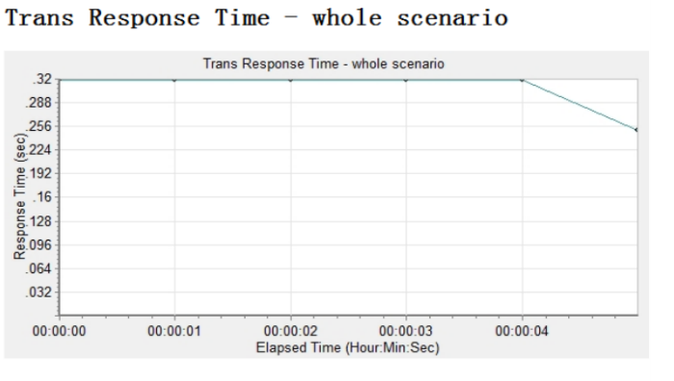

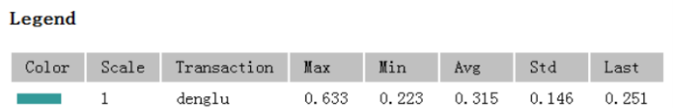

图 4.2.2-1 单个用户操作时间图

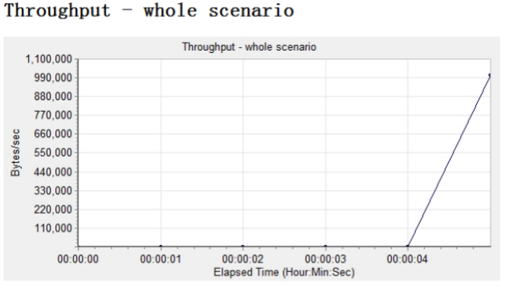

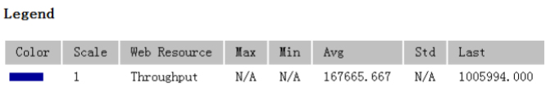

图 4.2.2-2 单个用户操作吞吐量

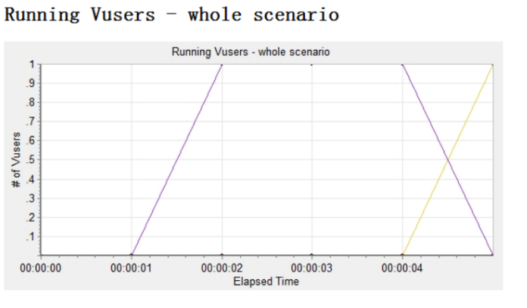

图 4.2.2-3 单个用户登录操作虚拟用户图

2、负载测试

对医疗救助子系统进行负载测试，及时了解系统在正式运行之后是否会存 在超载而导致崩溃的情况。通过逐步增加系统负载，测试系统性能的变化，并在 满足最终确定性能指标的情况下，系统所能承受的最大负载量的测试。

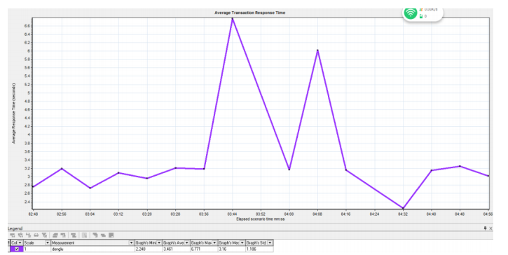

图 4.2.2-5 用户量 400 访问响应时间图

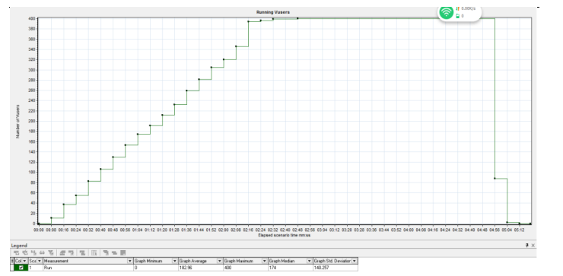

图 4.2.2-6 用户 Vuser 图 400 个并发

### 4.2.3测试结果

下表是对医疗救助子系统压力测试所得结果：

表 4.2.3-1 压力测试结果表

|  |  |  |  |  |  |  |  |  |
| --- | --- | --- | --- | --- | --- | --- | --- | --- |
| 序号 | 系统名称 | 子系统名 | 并发虚拟用户数（个） | 请求数（条） | 响应时间（秒） | 吞吐量（事务/秒） | 是否合格 | 备注 |
| 1 | 医疗救助子系统 | 精神病救助申请 | 200 | 600 | 0.42 | 260 | 合格 |  |
| 精神病救助审核 | 200 | 600 | 0.28 | 260 | 合格 |  |
| 精神病救助审核查询 | 200 | 800 | 0.41 | 260 | 合格 |  |
| 医疗救助 | 200 | 600 | 0.3 | 260 | 合格 |  |
| 医疗救助审核 | 200 | 600 | 0.27 | 260 | 合格 |  |
| 医疗救助审核查询 | 200 | 800 | 0.419 | 260 | 合格 |  |
| 门诊救助 | 200 | 600 | 0.41 | 260 | 合格 |  |
| 门诊救助审核 | 200 | 600 | 0.23 | 260 | 合格 |  |
| 门诊救助审核查询 | 200 | 800 | 0.419 | 260 | 合格 |  |
| 单病种包干 | 200 | 600 | 0.41 | 260 | 合格 |  |
| 病种包干审核 | 200 | 600 | 0.23 | 260 | 合格 |  |
| 病种包干审核查询 | 200 | 800 | 0.3 | 260 | 合格 |  |
| 系统管理 | 200 | 600 | 0.3 | 260 | 合格 |  |
| 统计报表 | 200 | 600 | 0.25 | 260 | 合格 |  |
| 信息查询 | 200 | 800 | 0.38 | 260 | 合格 |  |
| 基金拨付单管理 | 200 | 600 | 0.36 | 260 | 合格 |  |

下表是对医疗救助子系统负载测试所得结果：

表 4.2.3-2 负载测试结果表

|  |  |  |  |  |
| --- | --- | --- | --- | --- |
| 测试项 | | 测试内容 | 测试结果 | 备注 |
| 时间特性 | 响应时间 | 单用户登录平均事务响应时间 | 0.315秒 |  |
| 单用户救助申请平均事务响应时间 | 0.48秒 |  |
| 单用户数据查询平均事务响应时间 | 0.336秒 |  |
| 并发用户数 | 用户登录功能达到400个用户并发 | 通过 |  |
| 用户申请对身份证查询达到400个用户并发 | 通过 |  |

# 覆盖分析

测试用例共计 911 条，测试覆盖率为 100%。

表 5-1 测试覆盖率

|  |  |  |  |  |
| --- | --- | --- | --- | --- |
| 平台 | 用例个数 | 执行数 | 各模块测试覆盖率 | 未/漏测分析和原因 |
| 医疗救助子系统 | 911 | 911 | 100% | 未漏测 |

# 缺陷统计与分析

## 缺陷汇总

### 6.1.1测试问题-缺陷状态

在测试过程中，总共发现缺陷数 27 个，缺陷已全部修复并关闭。

表 6.1.1-1 缺陷状态

|  |  |  |  |
| --- | --- | --- | --- |
| 平台 | 缺陷总数 | 已关闭 | 稍后处理 |
| 医疗救助子系统 | 27 | 27 | 0 |

### 6.1.2测试问题-bug严重等级

下表为医疗救助子系统测试问题-bug 严重等级。

表 6.1.2-1 系统发现 bug 的严重等级分布情况

|  |  |  |  |  |  |
| --- | --- | --- | --- | --- | --- |
| 缺陷等级 | 缺陷数目 | 解决数目 | 验证数目 | 退回数目 | 遗留数目 |
| 关键 | 9 | 9 | 9 | 0 | 0 |
| 重要 | 10 | 10 | 10 | 0 | 0 |
| 一般 | 7 | 7 | 7 | 0 | 0 |
| 提示 | 1 | 1 | 1 | 0 | 0 |

### 6.1.3bug缺陷趋势

对系统进行了3轮测试，第一轮测试发现 bug 数 20 个，第二轮测试发现 bug 数 7 个，第三轮测试发现0个。

表 6.1.3-1bug 缺陷趋势

|  |  |  |  |  |  |  |
| --- | --- | --- | --- | --- | --- | --- |
| 版本号 | 缺陷数目 | 解决数目 | 验证数目 | 退回数目 | 未解决数目 | 解决率 |
| 第一版 | 20 | 20 | 20 | 0 | 0 | 100% |
| 第二版 | 7 | 7 | 7 | 0 | 0 | 100% |
| 第三版 | 0 | 0 | 0 | 0 | 0 | 100% |

### 6.1.4类型分布

下表为医疗救助子系统缺陷类型分布情况

表 6.1.4-1 系统缺陷类型分布情况

|  |  |
| --- | --- |
| 缺陷类型 | 缺陷个数 |
| 需求类问题 | 0 |
| 代码优化类问题 | 5 |
| 用户体验类问题 | 0 |
| 功能性问题 | 22 |

## 缺陷分析

基于性能测试结果进行详细分析并提供优化建议。例如： 汇总上述测试用例执行结果： 单个接口测试方案中，并发虚拟用户400 个，一小时内发起请求约 10 万到 35 万个。以 95%请求的响应时间为参考，均在 1-5 秒左右；接口吞吐量根 据业务不同，在 80-300 事务/秒左右，除上述需调优接口外，其他单个接口性能 测试结果良好，系统稳定性良好。预计上线后在线用户数 不断增加，正式数据量可能会在短时间内有爆发性增长，建议由运维团队对服务 器配置进行评估，并进行扩充和优化；开发团队需对接口性能进行持续调优。

## 性能测试问题

通过执行性能测试方案，根据测试结果发现以下问题： 慢 SQL 语句；部分接口 SQL 语句执行效率低，响应时间过长、导致界面打 开时间过长；造成数据库服务器负载高；已将此类语句统计提交给开发团队并已 在代码中进行优化。

# 整体测试结论

本次系统测试结论为通过，不存在遗留问题。功能测试结果通过，性能测试 结果需安排进行对应优化。